**ПРОЄКТ**

Головний спеціаліст- землевпорядник

Надія КРАСНОВА



**УКРАЇНА**

**ГОРОДОЦЬКА СІЛЬСЬКА РАДА**

**РІВНЕНСЬКОГО РАЙОНУ РІВНЕНСЬКОЇ ОБЛАСТІ**

Восьме скликання

(__________________________ сесія)

**Р І Ш Е Н Н Я**

**____________________2024 року № ________**

**Про надання дозволу на**

**розроблення технічної**

**документації із землеустрою**

**щодо інвентаризації земель**

**комунальної власності**

З метою впорядкування земель комунальної сільськогосподарського призначення Городоцької сільської ради, заслухавши інформацію головного спеціаліста-землевпорядника відділу архітектури, земельних відносин та житлово-комунального господарства Городоцької сільської ради Надії Краснової, відповідно до статей 12, 65, 66, 79-1, 122 Земельного кодексу України, статей 19, 20, 22, 35, 57 Закону України «Про землеустрій», Закону України «Про державний земельний кадастр», керуючись статтями 26, 59 Закону України «Про місцеве самоврядування в Україні», за погодженням з постійною комісією сільської ради з питань земельних відносин, планування території, охорони навколишнього середовища, екології та природокористування, сільська рада

ВИРІШИЛА:

1. Городоцькій сільській раді надати дозвіл на виготовлення технічної документації із землеустрою щодо інвентаризації земельних ділянок комунальної власності орієнтовними площами 0,2500 га, 1,000 га, 2,5000 га, 2,0000 га, 0,8000 га, 0,5500 га, 5,0000 га для ведення особистого селянського господарства, які знаходиться на території Городоцької сільської ради Рівненського району Рівненської області.
2. Городоцькій сільській раді замовити виготовлення технічної документації із землеустрою щодо інвентаризації земельної ділянки в суб’єкта господарювання, що є виконавцем робіт із землеустрою відповідно до закону.
3. Розроблену технічну документацію із землеустрою щодо інвентаризації земельної ділянки подати на затвердження сесії сільської ради.
4. Встановити, що остаточна площа вищевказаної земельної ділянки буде визначена після інвентаризації земельної ділянки комунальної власності (на місцевості).
5. Контроль за виконанням рішення покласти на постійну комісію сільської ради з питань земельних відносин, планування території, охорони навколишнього середовища, екології та природокористування.

Сільський голова Сергій ПОЛІЩУК

**ПОЯСНЮВАЛЬНА ЗАПИСКА**

до проєкту рішення сесії сільської ради

«Про надання дозволу на розроблення технічної документації із

землеустрою щодо інвентаризації земель комунальної власності»

1. **Обґрунтування необхідності прийняття рішення сесії.**

Відповідно до частини 1 статті 122 Земельного кодексу України, сільські, селищні, міські ради передають земельні ділянки у власність або у користування із земель комунальної власності відповідних територіальних громад для всіх потреб.

З метою впорядкування земель комунальної власності сільськогосподарського призначення Городоцької сільської ради потрібно виготовити технічну документацію із землеустрою щодо інвентаризації земельних ділянок комунальної власності орієнтовними площами 0,2500 га, 1,000 га, 2,5000 га, 2,0000 га, 0,8000 га, 0,5500 га, 5,0000 га для ведення особистого селянського господарства, які знаходиться на території Городоцької сільської ради Рівненського району Рівненської області.

Статтею 79-1 Земельного кодексу України встановлено, що формування земельних ділянок здійснюється, зокрема, і шляхом інвентаризації земель у випадках, передбачених законом.

В результаті проведення інвентаризації земель оновлюються та вносяться до Державного земельного кадастру відомості про стан земель, розміри та кількість земельних ділянок, що дозволяє створити реальний інструмент контролю за змінами, що відбуваються, а наявність актуальних відомостей про правовий режим їх використання та суб’єктів земельних відносин – конкретизувати адресну спрямованість при реалізації природоохоронних заходів та персоніфікувати відповідальність за використання земельних ділянок не за цільовим призначенням або з порушенням земельного законодавства.

Проведення інвентаризації земель державної та комунальної власності сприятиме інвестиційній привабливості земель, що дозволить залучати додаткові кошти як вітчизняних так і іноземних інвесторів для розвитку економіки, а також сприятиме збільшенню доходів бюджетів усіх рівнів за рахунок зростання надходжень від плати за землю в результаті актуалізації відомостей про суб’єкти земельних відносин та земельні ділянки, що підлягають оподаткуванню.

Відповідно до статті 57 Закону України «Про землеустрій» технічна документація із землеустрою щодо інвентаризації земель розробляється за рішенням власників (розпорядників) земельних ділянок або за рішенням сільських, селищних, міських рад. Рішення про розроблення технічної документації із землеустрою щодо інвентаризації масиву земель сільськогосподарського призначення приймається у порядку, визначеному статтею 35 цього Закону.

За результатами проведення інвентаризації земель виконавцями розробляється технічна документація відповідно до статті 57 Закону України «Про землеустрій».

Відповідно до статті 35 [Закону України «Про землеустрій»](https://zakon.rada.gov.ua/laws/show/858-15), інвентаризація земель проводиться з метою встановлення місця розташування земельних ділянок, їхніх меж, розмірів, правового статусу, виявлення земель, що не використовуються, використовуються нераціонально або не за цільовим призначенням, встановлення кількісних та якісних характеристик земель, необхідних для ведення Державного земельного кадастру, виявлення та виправлення помилок у відомостях Державного земельного кадастру, здійснення державного контролю за використанням та охороною земель і прийняття на їх основі відповідних рішень органами виконавчої влади та органами місцевого самоврядування.

Інвентаризація земель проводиться в межах адміністративно-територіальних одиниць, територій, межі яких визначені проєктами формування територій і встановлення меж сільських, селищних рад, масивів земель сільськогосподарського призначення, окремих земельних ділянок.

1. **Мета і шляхи її досягнення.**

У разі прийняття рішення, буде виготовлено технічну документацію із землеустрою щодо інвентаризації земельних ділянок комунальної власності орієнтовними площами 0,2500 га, 1,000 га, 2,5000 га, 2,0000 га, 0,8000 га, 0,5500 га, 5,0000 га для ведення особистого селянського господарства, які знаходиться на території Городоцької сільської ради Рівненського району Рівненської області.

1. **Правові аспекти.**

Дане рішення буде прийняте на підставі статей 26, 59 Закону України «Про місцеве самоврядування в Україні», статей 12, 40, 116, 118, 120, 121, 122, 125, 126, 186, підпункту 5 пункту 27 розділу X Перехідних положень Земельного кодексу України.

1. **Фінансово-економічне обґрунтування.**

Фінансових та матеріальних затрат з боку територіальної громади для здійснення цього проєкту рішення не потребується.

1. **Позиція заінтересованих органів.**

Проєкт рішення не стосується позиції державних інспектуючих організацій.

1. **Місцевий аспект.**

Проект рішення стосується питання ефективного використання земельних ділянок сільськогосподарського призначення комунальної власності на території Городоцької сільської ради.

Додатковим ефектом проведення інвентаризації земель державної та комунальної власності є забезпечення оперативності та якості прийняття органами виконавчої влади та органами місцевого самоврядування рішень щодо передачі громадянам та юридичним особам у власність або користування земельних ділянок.

1. **Громадське обговорення.**

Проєкт рішення не потребує проведення громадського обговорення.

1. **Прогноз результатів.**

Прийняте рішення сприятиме в подальшому впорядкуванню земель комунальної власності в установленому законодавством порядку для продажу земельної ділянки або права на неї на конкурентних засадах (земельних торгах).

|  |  |
| --- | --- |
| Начальник відділу архітектури, земельних відносин та житлово -комунального господарства  сільської ради | Тетяна ОПАНАСИК |

Виконавець

головний спеціаліст землевпорядник

відділу архітектури, земельних відносин

та житлово-комунального господарства

сільської ради Надія КРАСНОВА

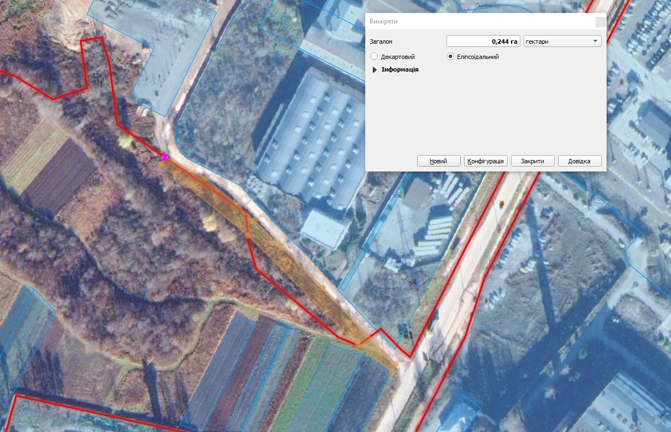

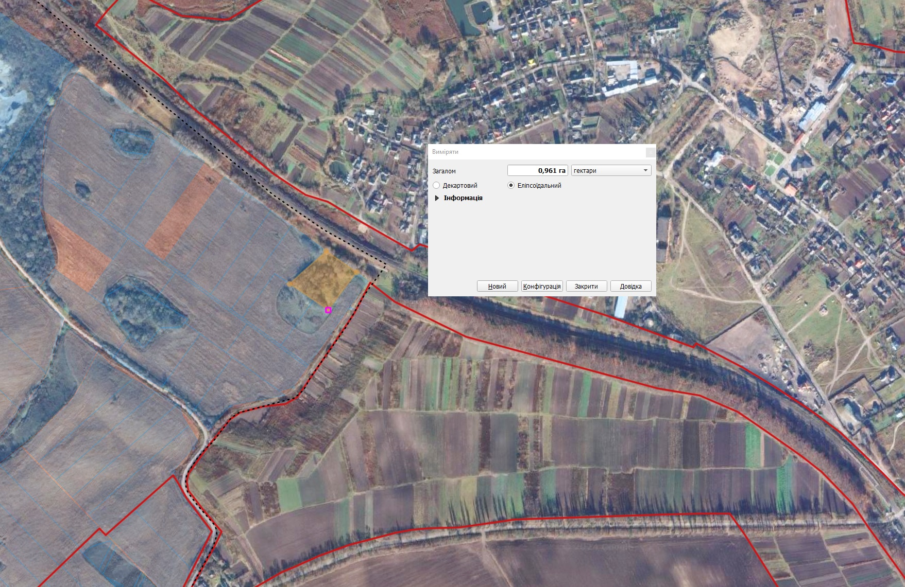

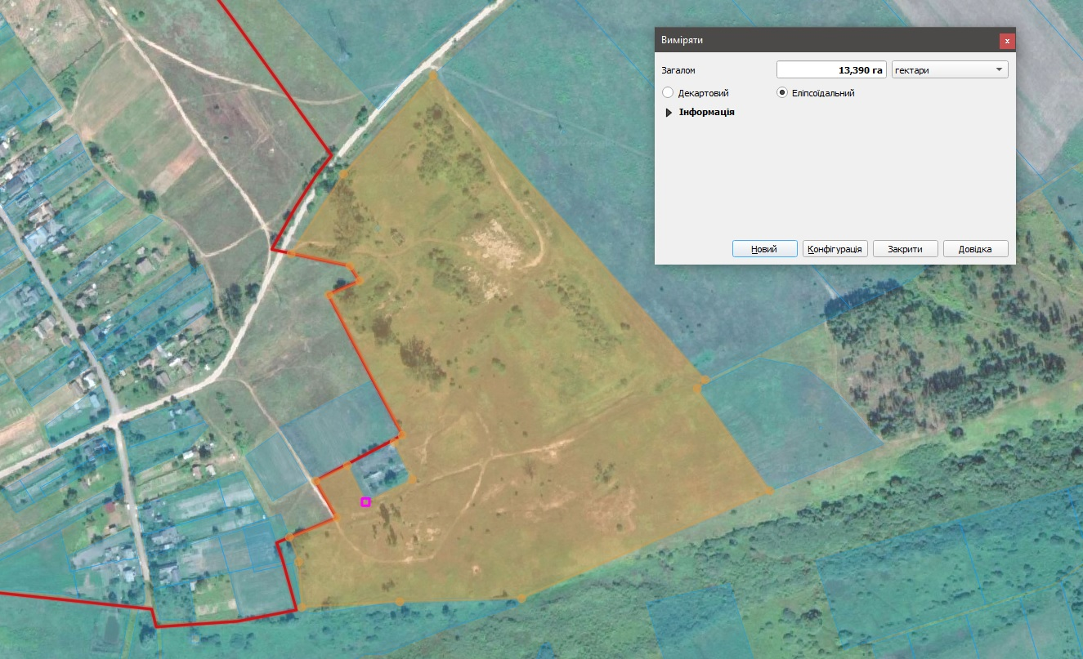

Не йде в цьому рішенні

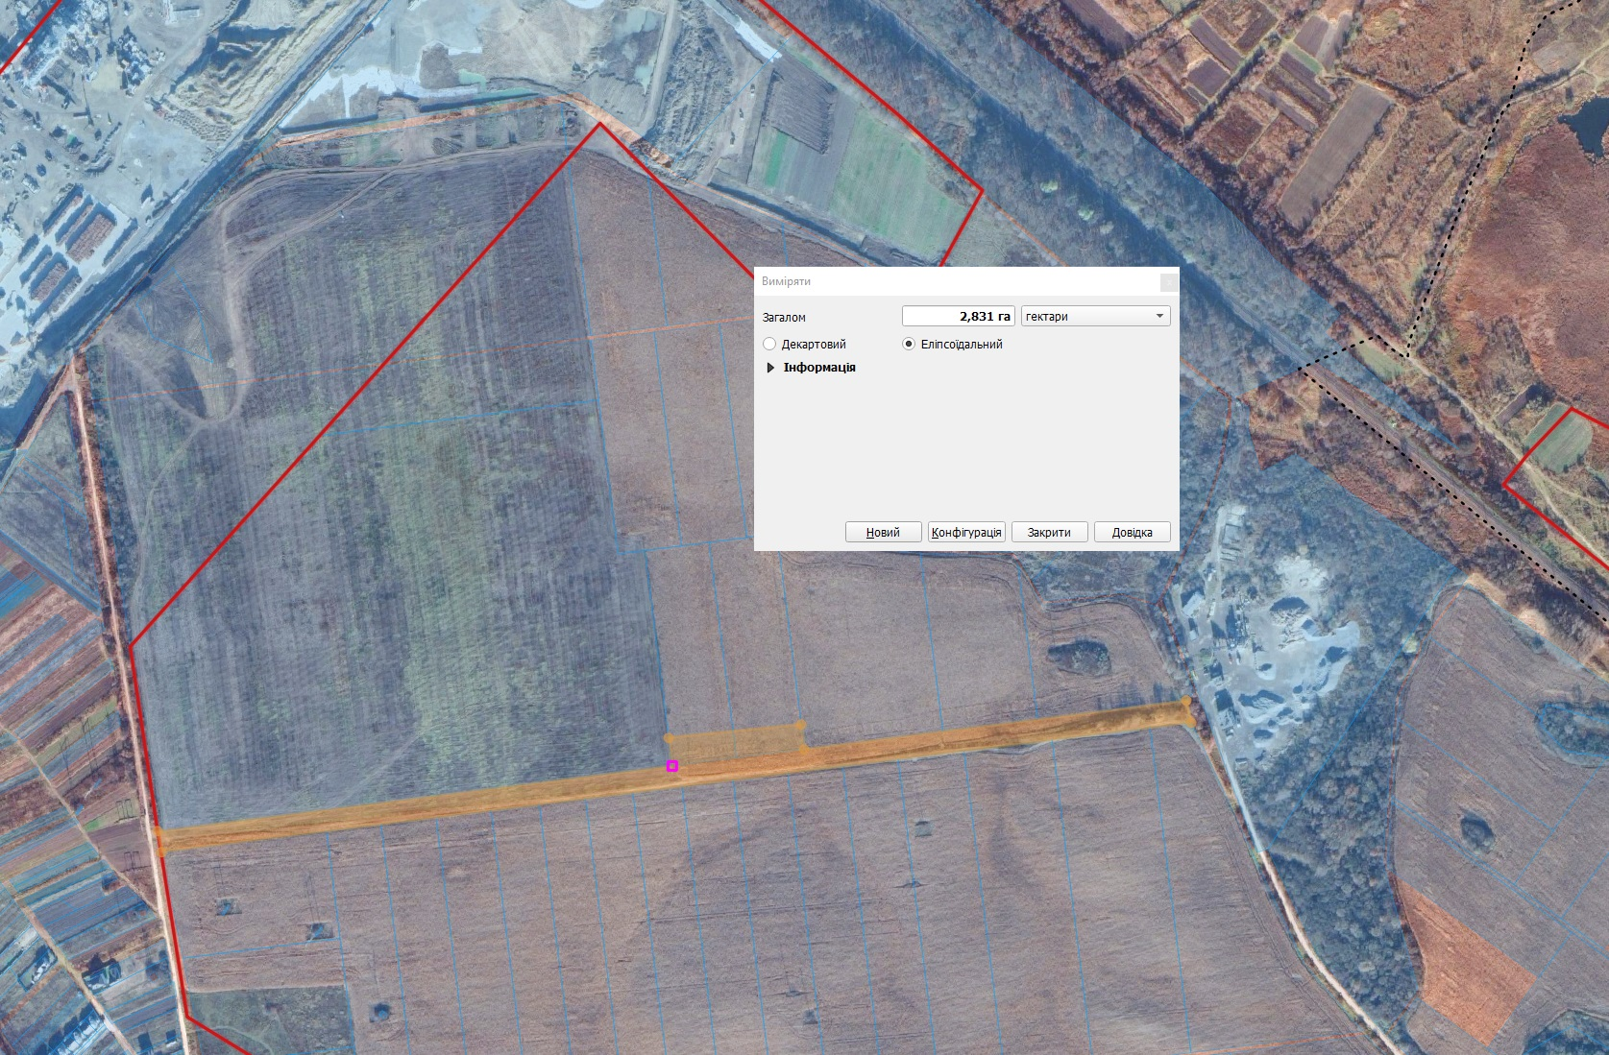

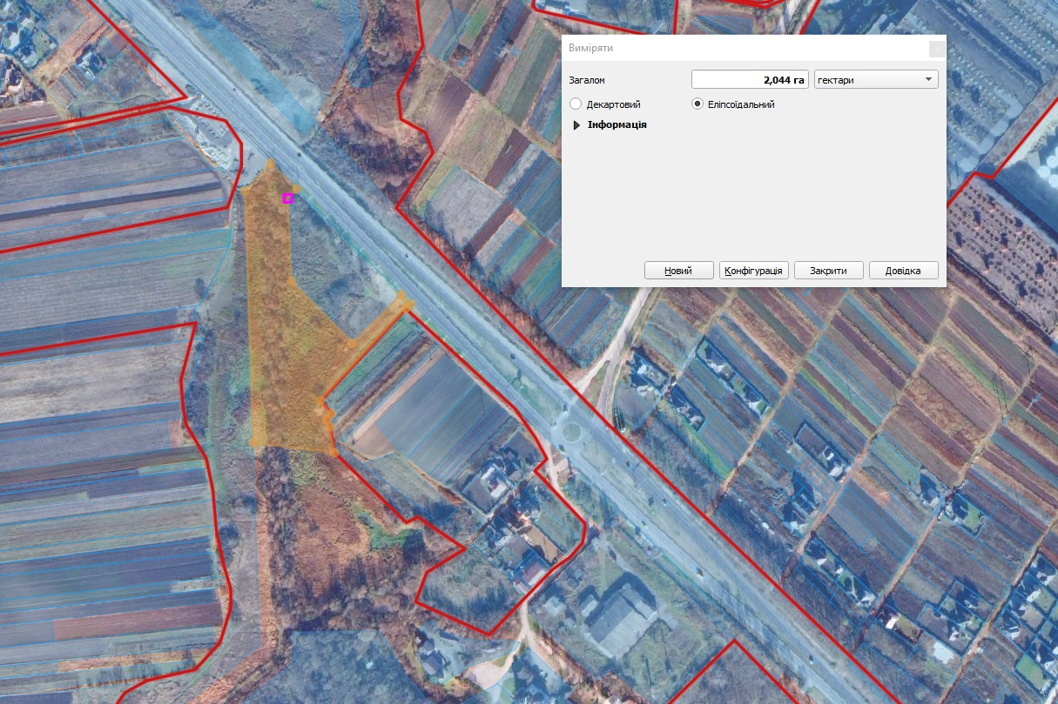

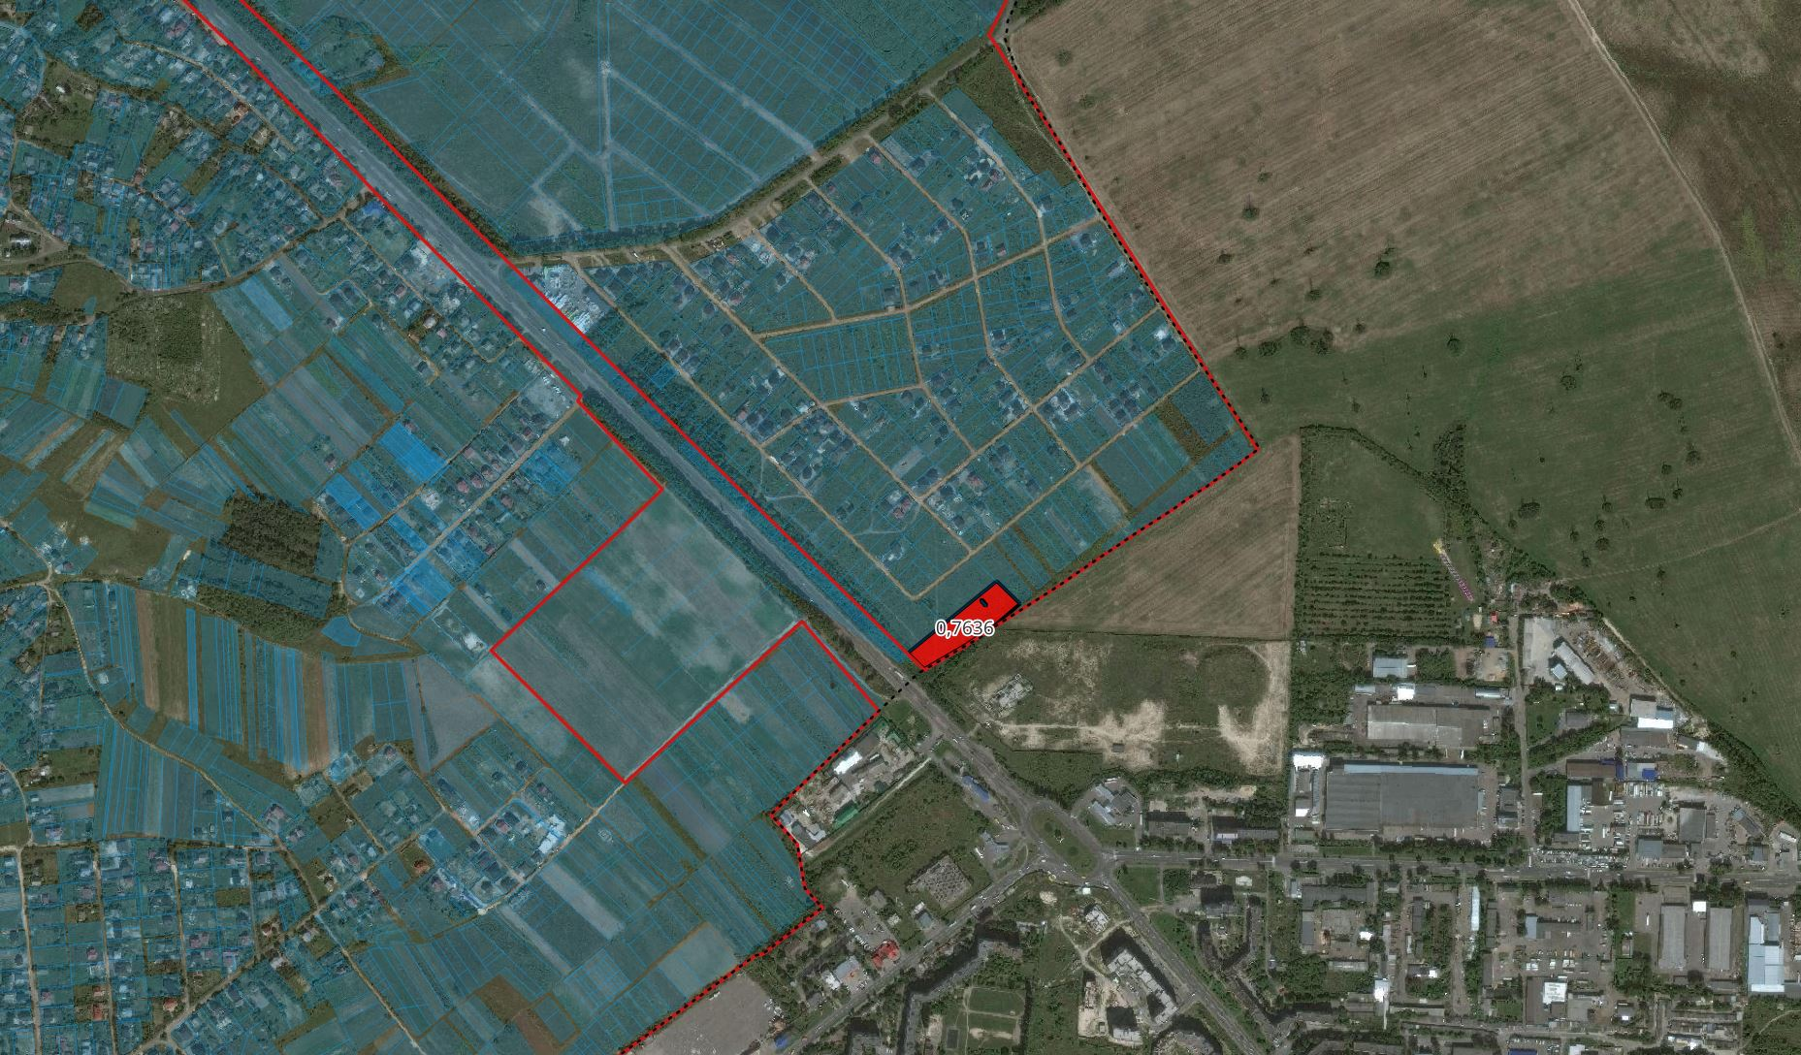

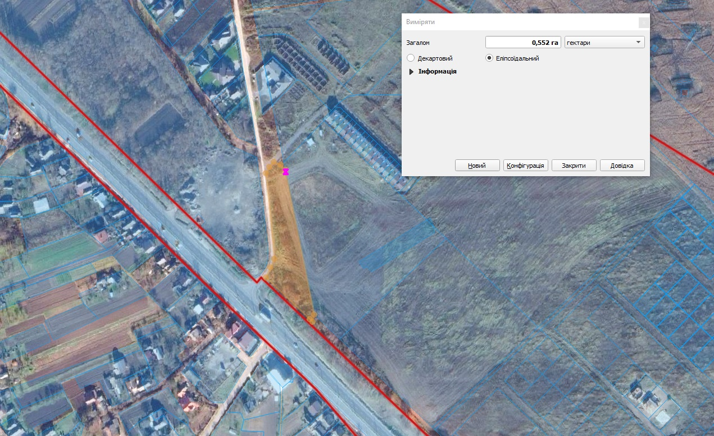

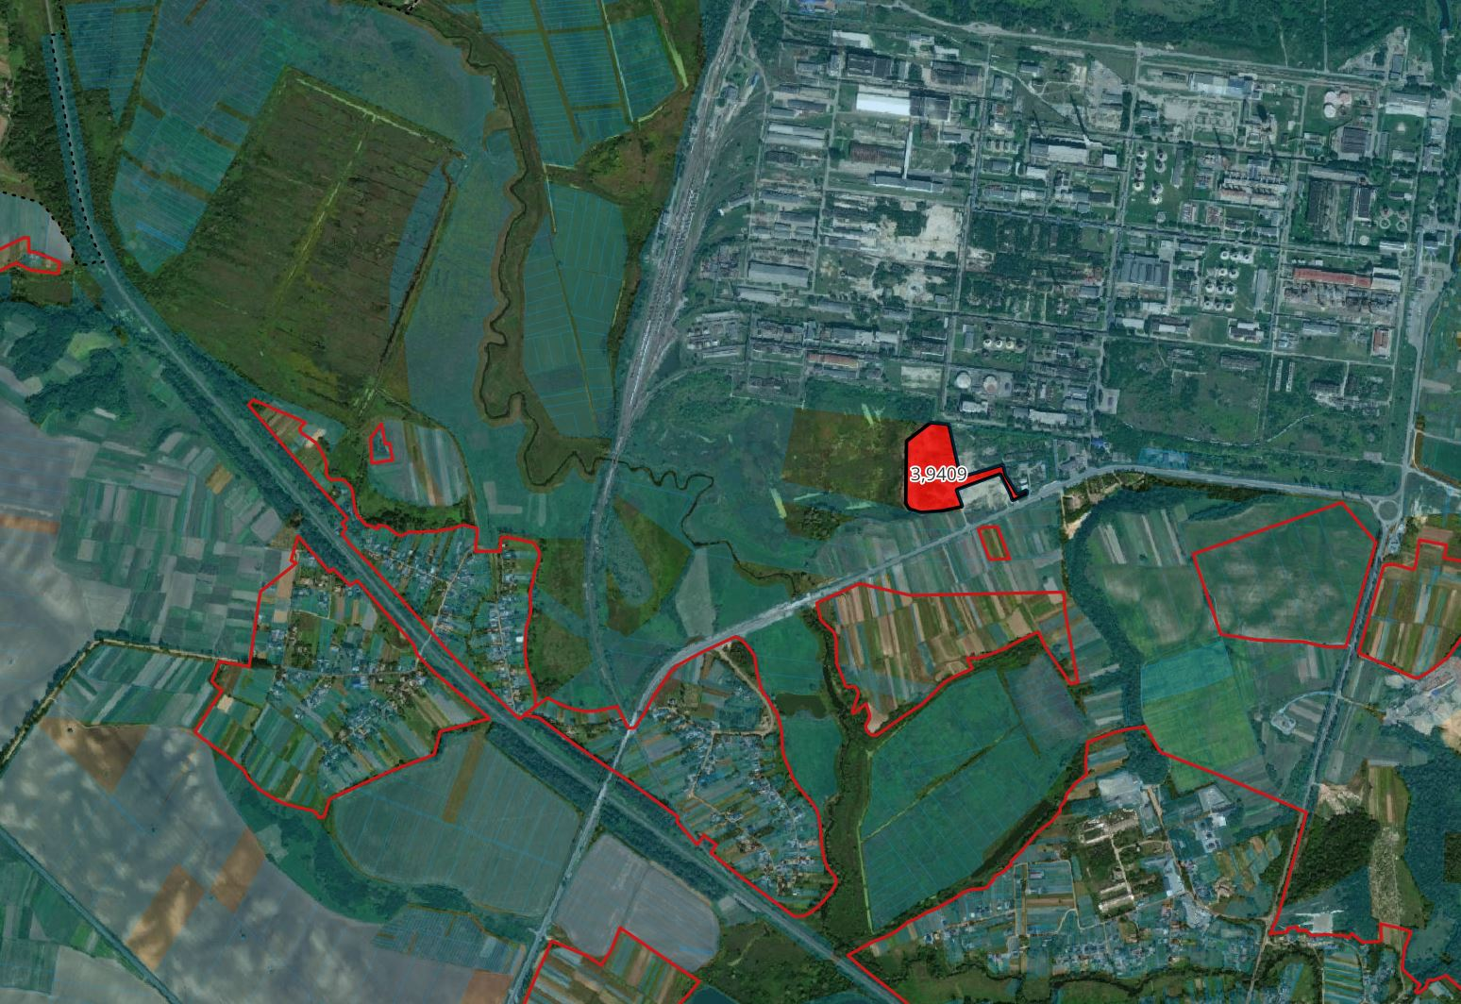

Пай в Карпилівці вже є